Stati della materia
Introduzione
In questa attività investigherai la fisica dei diversi stati della materia. Stati per vedere come gli atomi costituenti la materia cambiano il loro stato (solido, liquido, gassoso) quando sono riscaldati o raffreddati.
- Click sul link: http://phet.colorado.edu/
Questa è la scgermata principale del sito:
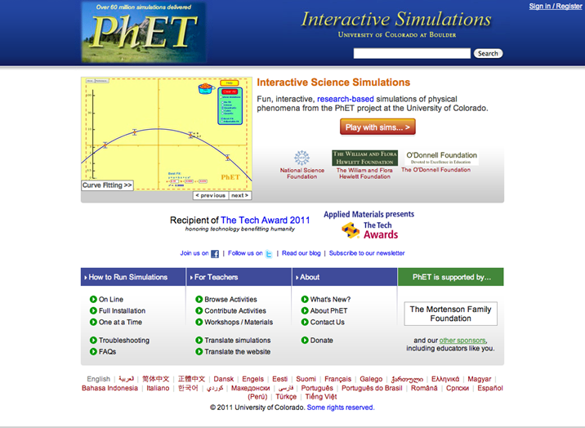
- Click il bottone “Play with sims”.
- Click su “New Sims”->Click “States of Matter: Basics”->Click “Run Now”
Questa è la schermata del simulatore una volta lanciato:
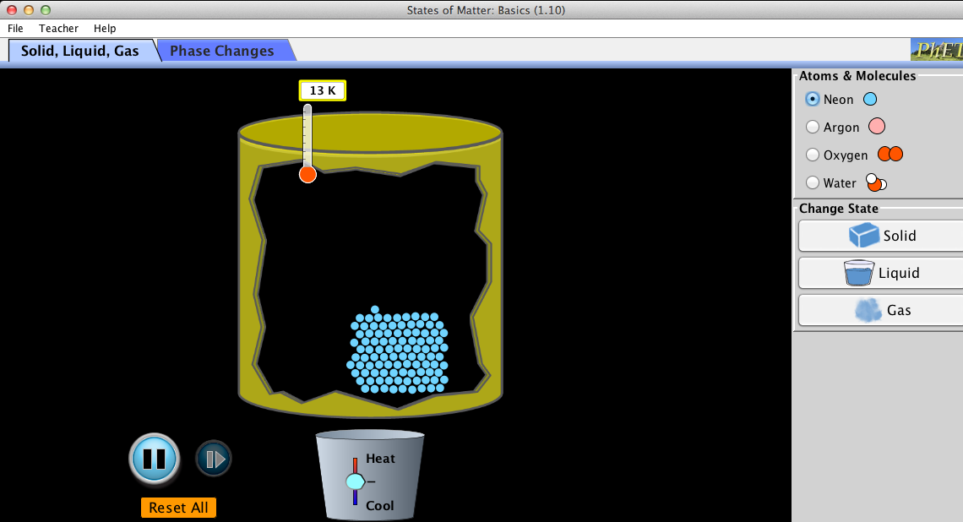
- Per completare l'attività utilizzerai anche il simulatore “States of Matter: Basics”.
Fase esplorativa
- Quando apri il simulatore, clicca su “Solid, Liquid, Gas” in alto a sinistra.
- Nella parrte destra noterai che ci sono differenti atomi e molecole a tua disposizione: questi sono neon, argon, ossigeno e acqua.
- Per prima cosa clicca sul bottone “neon” e incrementa il calore e osservate cosa accede alle particelle nella pentola. Quindi diminuite il calore e di nuovo osservate cosa accade alle particelle. Osserva anche cosa accade alla temperatura.
- Ripeti il passo 3 per l'argon, l'ossigeno, e poi per l'acqua.
Domande:
- A.Cosa accade alle particelle di neon quando la pentola viene scaldata?

B. Cosa invece avviene quando viene raffreddata?

- Pensi che le particelle di neon cambino il loro stato? (per esempio cambiano il loro stato da liquido a solido o a gas?) Cosa puoi dire?

- Quando le particelle di neon vengono raffreddate ulteriormente, tornano nel loro originario stato? Perchè pensi che ciò avvenga (o non avvenga)?

- Le particelle di argon, ossigeno e acqua sono simili a quelle di neon? Perchè/perchè no?

Fase di spiegazione
Obiettivo: Creare una regola per determinare quando le particelle cambiano il loro stato da solido a liquido e poi in gas usando acqua.
*Clicca su acqua nel box Atoms and Molecules. Lo schermo appare come qui sotto:
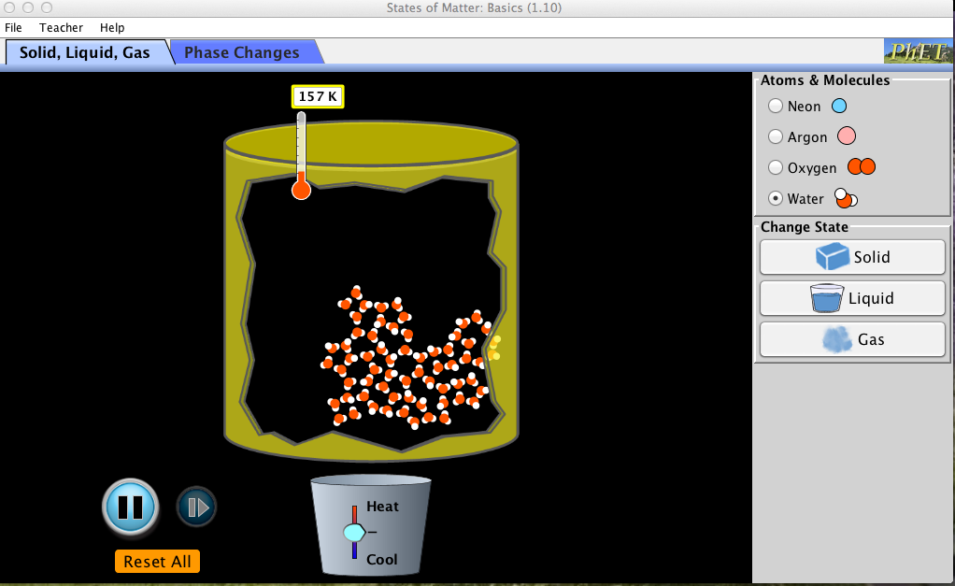
- Quando la pentola viane scaldata le particelle diventano... solide, liquid,e o gassose?

- Quando la pentola viene raffreddata le particelle diventano...solide, liquide, o gassose?

- Come si fa a determinare il cambiamento di fase (ovveso solodo, liquido o gassoso) attraverso la disposizione delle molecole?

4. Perchè pensi che le particelle cambiano il loro stato quando arrivano a certe temperature?

5. Guardando la temperatura, registra la temperatura che tu credi corrisponda ai cambiamenti di fase dell'acqua.
Solido (punto di congelamento): _________
Liquido (punto di fusione): _________
Gas (punto di ebollizione): __________
*Salva una chermata quando credi che le particelle abbiano raggiunto ognuno dei 3 stati.
Concetti
Quando tu aumenti il calore nella pentola gli atomi/molecole cambiano il loro stato da solido a liquido e infine a gas, se il riscaldamento continua. Quando tu raffreddi la pentola gli atomi/molecole cambieranno il loro stato da gas a liquido e infine a solido, se il raffreddamento continua. Ogni tipo di atomo o molecola cambia il suo stato a differenti temperature. Quando le particelle appaiono essere molto vicine tra loro esse sono allo stato solido. Come le particelle scorrono una sopra l'altra, esse diventano liquide. Diventano gassose quando hanno raggiunto la massima separazione.
Quando le particelle diventano solide, esse hanno raggiunto il punto di congelamento. Quando le particelle diventano liquide, esse hanno raggiunto il punto di fusione. I liquidi prendono la forma del contenitore che occupano. Quando le particelle diventano gassose, esse hanno raggiunto il puynto di ebollizione.
Il “K” vicino alle temperature rappresentano I gradi Kelvin. Kelvin dimostr che la tempoeratura termodinamica più bassa possibile è 0°K. Essa corrisponde approssimativamente a -273.15 gradi Celsius (detti anche centigradi), e -459.67 gradi Fahrenheit.
Fase applicativa n° 1
*Adesso premi il bottone RESET nella parte bassa a sinistra.
Usando il simulatore riempi le caselle bianche della tabella qui sotto. A che temperatura le particelle raggiungono il loro punto di fusione, ebollizione e congelamento?
Temperatura: | Neon: | Argon: | Ossigeno: | Acqua:
Punto di fusione
Punto di ebollizione
Punto di congelamento

- Come riesci a sapere che le particelle hanno cambiato il loro stato?

- Esiste una temperatura che determina quando le particelle cambiano il loro stato?

3. Perchè le particelle non tornano esattamente nella loro forma e posizione che avevano all'inizio quando vengono raffreddate da liquido a solido?

Fase applicativa n°2
- Adesso torna al simulatore e clicca sul bottone RESET ALL.
- Nella parte destra vedi un box “Change State” e sotto compare Solido (Punto di fusione), Liquido (Punto di fusione), e Gas (Punto di ebollizione). Prima clicca su neon e poi su solido, guarda cosa segna il termpmetro, registra la temperatura nella tabella qui sotto.
- Adesso clicca su liquido e guarda cosa accade al termometro e registra la temperatura nella tabella qui sotto.
- Clicca su gas, guarda cosa accade al termometro e registra la temperatura nella tabella.
- Fai questo per tutti e 4 i tipi di atomi/molecole.
A che temperatura le particelle hanno cambiato il loro stato?
Temperatura: | Neon: | Argon: | Ossigeno: | Acqua:
Fusione
Ebollizione
Congelamento

Conclusioni
confronta I dati nelle due tabelle che hai compilato e spiega se sia possibile misurare accuratamente quando gli atomi/molecole cambiano il loro stato. Cosa può aiutarti a determinare quando le particelle cambiano da punto di cogelamento a punto di fusione a punto di ebollizione?

